

**Муниципальное бюджетное общеобразовательное учреждение**

**«СОШ №3 с. Алхан-Кала** **Грозненского муниципального района**

**Чеченской Республики имени Сатиной Е.П.»**

**366005 ЧР Грозненский муниципальный район,**

**с. Алхан-Кала, ул. Мира, 29 а 8(928) 087-78-47**

**инн 2004005966 огрн 1092034000596 кпп 200401001 larisa.karimova.75@mail.ru**

**Отчет**

**об исполнении протокольного поручения Главы Чеченской Республики Р.А. Кадырова (совещание № 01 – 153 от 19.11.2013 г.) Формирование у учащихся бережного отношения к книгам и школьному имуществу за первый квартал 2019 года.**

Главная цель работы школьной библиотеки:

- повышение эффективности работы с фондом для более полного раскрытия и применения к читателю;

- привитие школьникам потребности к систематическому чтению литературы для развития познавательных интересов и способностей, успешного усвоения школьных программ;

- воспитание у учащихся информационной культуры, любви к книге, культуре чтения;

- развитие творческого потенциала пользователей;

- самообразование ребенка через приобщение к чтению.

Ежемесячно проводилось рейды по проверки учебников на сохранность. Проводились индивидуальные беседы с читателями, как работать с книгой, как построена книга. Обучение умению обернуть книгу, простейшему ремонту книг. Правила и умения обрушаться с книгой. Как работать с книгой.

В начале 2019 года библиотекой были оформлены книжные выставки для пропаганды читательского интереса. 25.01.2019 г. была проведена беседа: «О бережном обращении к книге». Был проведен конкур чтецов с 1 – 4 классы. «Книжкина больница»

«Береги учебник»

«Рейды по классам»

«Книга твой друг – береги ее»

Библиотечный урок для 1 – х классов: «Знакомьтесь: здесь живут книги!»

Экскурсия в библиотеку. Правила пользования библиотекой.

Библиотечный урок «Структура книги» 3 класс.

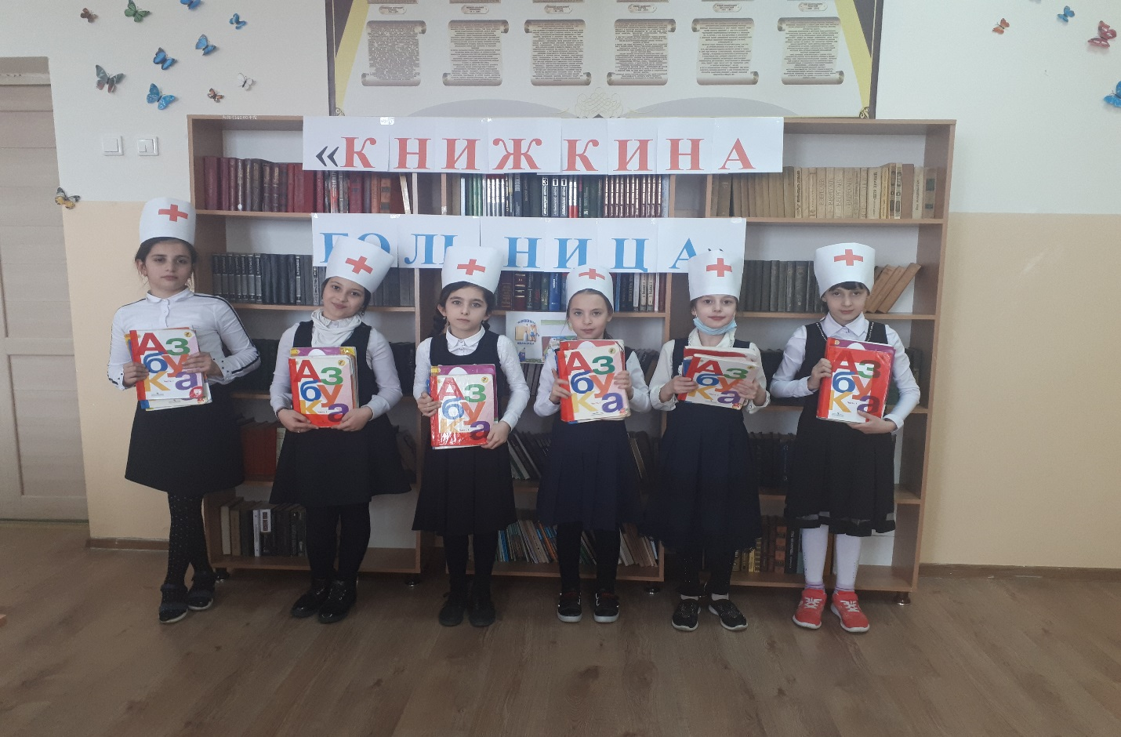

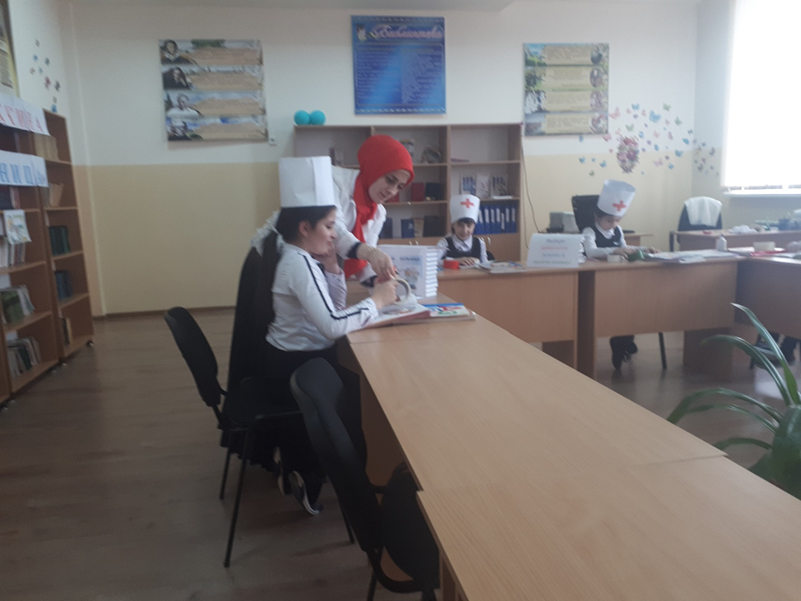

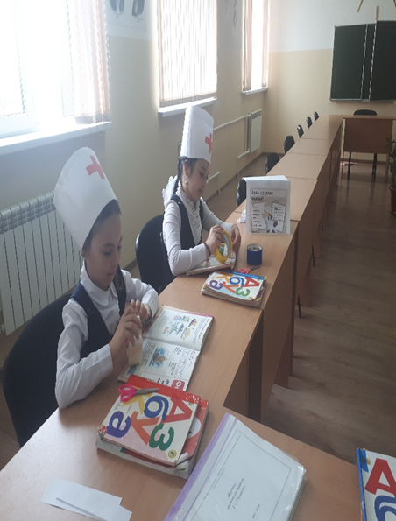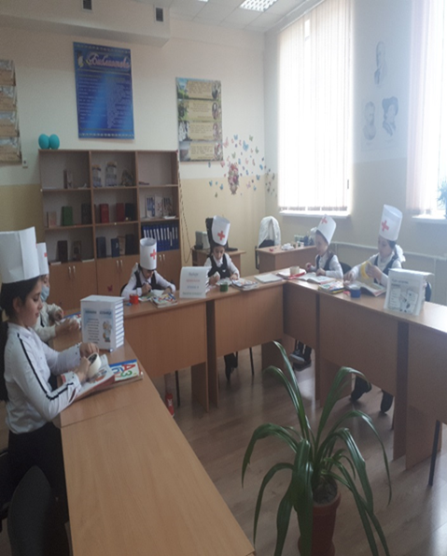

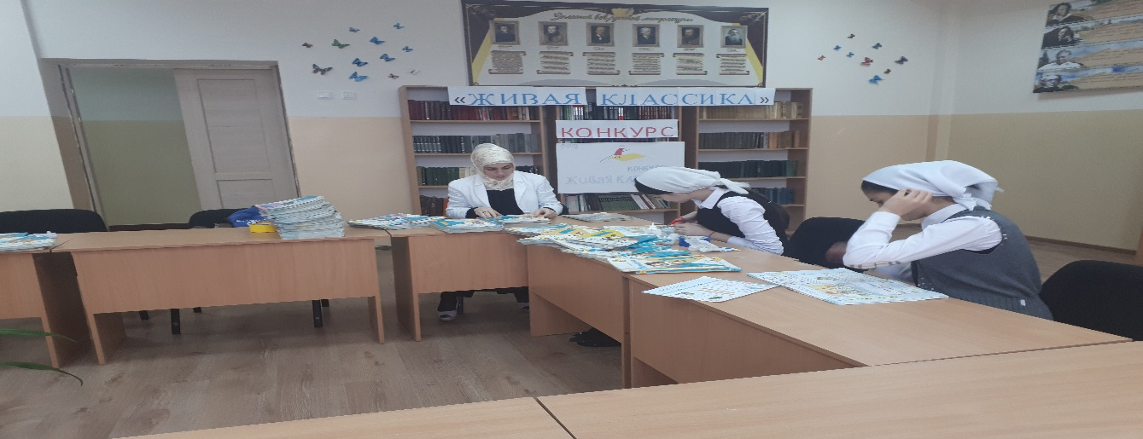 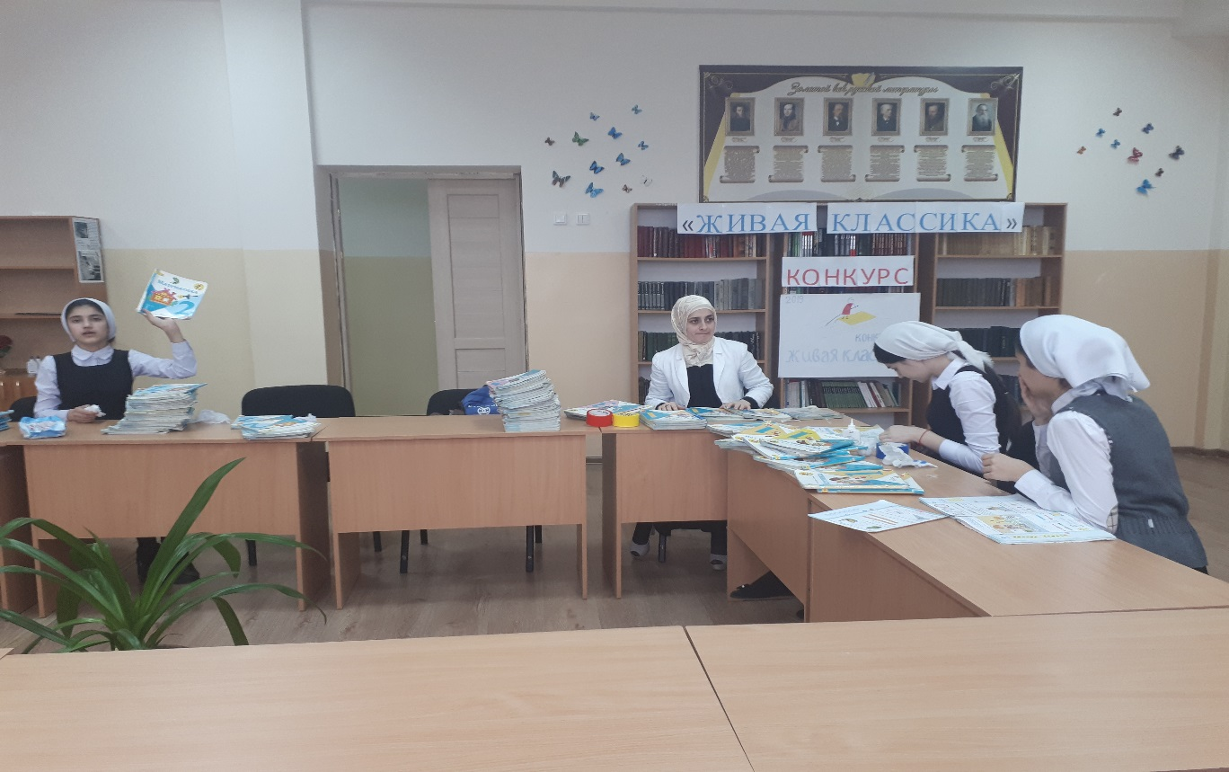

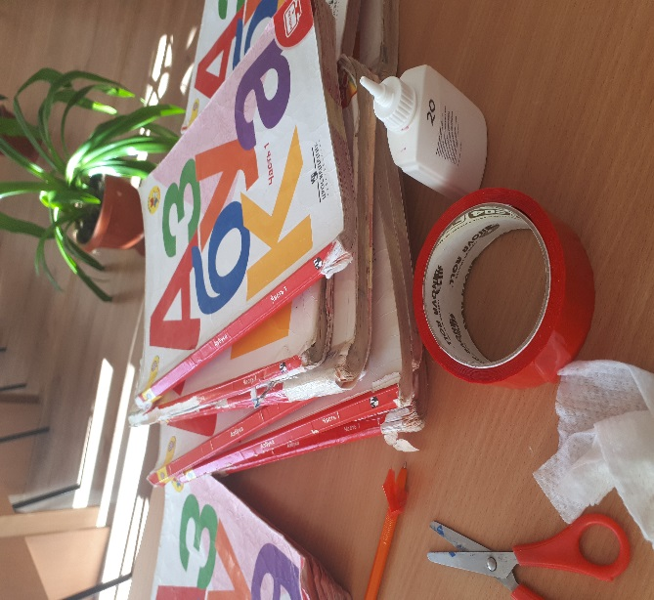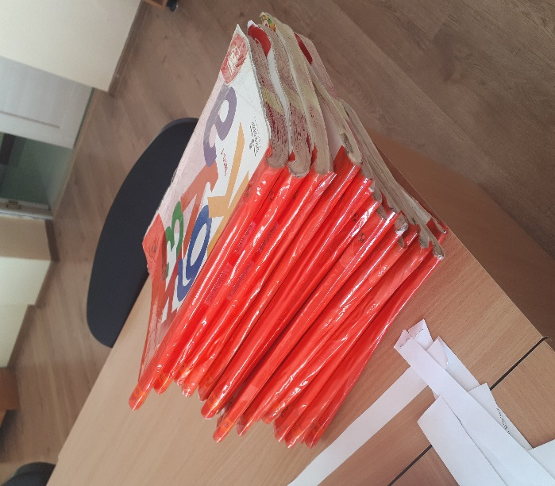

Зав. библиотеки Чалбаева Х.Л.

